**プチパピ　図書館だより** 　



**３ 月 号**

**２０２３**

磐城桜が丘高等学校図書館・図書委員会発行

今年度一年間、図書館を利用していただきありがとうございました。今月は１・２年生ともに授業での図書館利用があり、それぞれの進路に関する本の貸出が多くなりました。本を選んだ時、借りた時の気持ちを忘れず、ぜひ、自分の希望進路実現のために役立つ知識を吸収してください。新学期にまたお会いするのを楽しみにしています。



図書館報「パピルス」で紹介した本を展示しています

を新しくしました

　「パピルス」第４８号は読んでいただけたでしょうか。先生方がおすすめしてくださった本、特集の中で図書委員が紹介した本を特集コーナーに展示しています。

　今まではあまり読んだことがなかったジャンルの本にも挑戦してみてくだ

さい。新たなお気

に入りとなる本に

出会えるかもしれ

ません。



**◆春休み中の開館日◆**

**３／２２（水）、２３（木）、４／５（水）、６（木）**

**開館時間：８：１０～１６：４０**

本の貸出・返却、読書や学習に利用してください



**◆「春休み長期貸出」実施中◆**

**一人8冊**まで借りられます

**返却期限は４／１２（水）**です



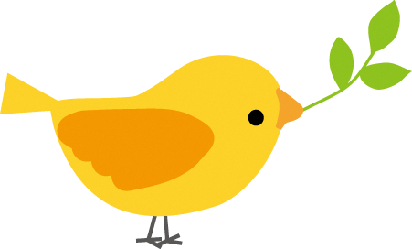

**今月のテーマ：「絵本」**

**『ちいさなあなたへ』**

**『悪い本』**（怪談えほん 1）

**アリスン・マギー ぶん　ピーター・レイノルズ え　なかがわちひろ やく／主婦の友社**

**宮部みゆき 作 吉田尚令 絵／岩崎書店**

我が子を世界で一番愛している母。その母の気持ちを詩的に表現した本です。前半パートでは母と子どものかけがえのない日々を描き、後半パートでは、子どもの成長を想像する母の気持ちが描かれます．親であることの喜び、不安、苦しみ、寂しさなどがあたたかな絵とシンプルな言葉で語られます。

もうすぐ親の元から巣立とうとしている私たちや、これから母親になる女性などそれぞれの立場で読めて、感動できる一冊です。

　　　　　　　　　　　　　　　　（１年図書委員）

表紙のかわいらしい人形たちには、よく見るとどこか狂気じみた怖さがあります。語りかけてくる文体は、心の奥深いところまでのぞかれるようです。絵と文ともにじわじわとした薄暗さを感じます。

この本は大人でも怖い絵本と言われています。しかし、その怖さは大人だからこそ感じ取れるのでしょう。高校生のあなたがこの本を怖いと感じるのは、もうすでにあなたの中に「悪」があるからかもしれません。

　　　　　　　　　　　　　　　　　（２年図書委員）

http://www.wanpug.com/illust/illust2710.png

C:\Documents and Settings\te068\Local Settings\Temporary Internet Files\Content.IE5\9RX0FUIC\MC900389384[1].wmf

裏面は新着図書案内